Pirkimo dokumentų 3 priedas

riedučių, riedlenčių ir BMX dviračių rampų
TECHNINĖ SPECIFIKACIJA

1. | Informacija apie pirkimo objektą:
Pavadinimas |  | Riedučių, riedlenčių ir dviračių šuolių rampų parko įrengimas Vytauto Jurgio Meškos parke Birštone
Užsakovas |  | Birštono savivaldybės administracija
Prekių pristatymo vieta |  | Birštonas, Vytauto Jurgio Meškos parkas
2. | Techninė užduotis:
Birštono Vytauto Jurgio Meškos parko teritorijoje gyventojų laisvalaikio praleidimui demontuojamos esamos nesaugios ir techniškai netvarkingos riedučių ir riedlenčių rampos ir įrengiamas riedučių, riedlenčių ir dviračių šuolių rampų parkas (toliau – Prekė).
Perkančioji organizacija perka riedučių, riedlenčių ir dviračių šuolių rampų parko įrengimą Birštone, Vytauto Jurgio Meškos parke.
Prekėms keliami reikalavimai ir kiekiai:
- Užsakovo nurodytoje vietoje, esančioje Birštono Vytauto Jurgio Meškos parko teritorijoje, ant asfaltuotos aikštelės įrengiamas riedučių, riedlenčių ir dviračių šuolių rampų parkas:
- Įrenginiai turi būti pritaikyti aktyviam poilsiui su riedučiais, riedlentėmis ir BMX dviračiais. Konstrukcija privalo atitikti saugumo ir kokybės standartą EN 14974
- Įrenginių karkasui naudojama ne plonesnė nei 18 mm storio laminuota drėgmei atspari fanera. Nešančiajai konstrukcijai sutvirtinti naudojami kalibruoti ir impregnuojami mediniai tašeliai. Tarpas tarp medinių tašelių ne mažesnis nei 250 mm. Papildomai tašeliai tvirtinami prie faneros metaliniais kampais.
- Prekių viršutinis važiuojamasis bendras sluoksnis yra ne plonesnis nei 18 mm storio. Paviršių sudaro ne mažiau kaip du laminuotos faneros sluoksniai.
- Pusrampėms ir čiuožimo turėklams naudojamas 50-60 mm diametro cinkuoti arba dažyti metaliniai vamzdžiai. Vamzdžio sienelės storis ne mažesnis nei 3 mm. Ant pusrampių vamzdžiai privalo būti sumontuoti be jokių atvirų montavimo skylių, esančių čiuožimo paviršiuje.
- Čiuožimo bortams naudojami dažyti metaliniai kampuočiai (90 ° kampas), kurių matmenys ne mažesni kaip 50x50x3 mm.
- Konstrukcijų sutvirtinimui naudojami cinkuoti arba nerūdijančio plieno medsraigčiai.
- Medsraigčių galvutės privalo būti suleistos taip, kad nebūtų jokių išsikišusių iš paviršiaus detalių, bet ne giliau kaip 2 mm.
- Čiuožimo bortai gaminami iš armuoto gelžbetonio. Betoninės konstrukcijos turi būti armuotos, atsižvelgiant į naudojimo paskirtį. Betono markė ne mažesnė nei B25 klasės.
- Rampų platformų ir užvažiavimo rampų sujungimai turi būti uždengti cinkuota metaline skarda ir išlenkta reikiamu kampu. Metalinė skarda privalo būti įleista į fanerą taip, kad būtų tame pačiame lygyje kaip ir važiuojamasis paviršius, be išsikišimų.
- Visų rampų užvažiavimai, per visą plotį turi būti naudojamos metalinės plokštės kurių storis ne mažesnis nei 3mm ir ne mažiau kaip 300 mm pločio.
- Rampų turėklai turi būti pagaminti iš medinių kalibruotų ir impregnuotų tašelių ne mažesniame nei 1200 mm aukštyje.
- Rampos privalo turėti ventiliacines angas, kurios privalo būti uždengtos metaliniu tinkleliu iš rampos vidinės pusės.

- Esamų nesaugių ir techniškai netvarkingų riedučių ir riedlenčių rampų demontavimas

- Demontuojamas 6 (šešios) rampos esančios asfaltuotojo aikštelėje;
- Tiekėjas, Prekės įrengimo vykdymo metu, privalo aptverti darbų vietą, apsaugant ją nuo trečiųjų asmenų patekimo;
- Montavimo metu, dėl riboto patekimo galimybių, negalima naudoti sunkesnės nei 7,5 t. technikos, pažeistos dangos privalo būti atstatytos;
- Tiekėjas atsako už Prekės įrengimo vykdymo metu padarytą žalą tretiesiems asmenims;
- Demontavimo metu susidariusios atliekos privalo būti pašalinamos Tiekėjo lėšomis;
- Už darbų saugos laikymąsi, atliekant mažosios architektūros elementų įrengimą, atsako Tiekėjas

- Prekių specifikacija*:

- Bank rampa. Rampos bendras plotis 4500mm, aukštis 1500mm.;
- Šuolių rampa – piramidė. Dvi 3000 mm pusrampės sujungtos 90 laipsnių kampu, tarpą užpildant piramidės kampu. Rampos aukštis 1500 mm.;
- Daugiafunkcinė rampa. Rampos bendras užimamas plotas ne mažesnis nei 6000x9300mm. Rampos platformos aukštis 600 mm. Rampa turi tiesų čiuožimo turėklą ant platformos. Žemėjantį čiuožimo turėklą. Čiuožimo bortą per visą elemento ilgį kur abudu galai nužemėja.;
- Pusrampė 1500 mm. Pusrampės aukštis 1500mm, plotis 6000 mm.;
- Pusrampė 2000. Pusrampės aukštis apie 2000 mm, plotis 4000 mm.;
- Vert rampa - siena. Elemento aukštis apie 5500mm, plotis apie 4500 mm.;
- Pusrampė. Pusrampės aukštis apie 2300 mm, plotis 4500 mm.;
- Šuolių rampa su šlaitiniu nusileidimu. Rampos aukštis apie 1500mm, šuolio tarpas apie 2000mm, plotis apie 4500 mm.;
- Step-up šuolių rampa su šlaitiniu nusileidimu. Rampos aukštis 1800mm, šuolio tarpas 2000mm, plotis 4000mm. Rampos Step-up platformos aukštis 1000mm, šlaito aukštis apie 1400 mm.;
- Spine rampa. Rampos aukštis 1750mm, plotis 4500mm.;
- Dviguba pusrampė su siena. Pusrampės aukštis 4500 mm. Plotis 13000 mm. Per vidurį montuojama žemėsnė 2400 mm pusrampė kurios plotis 4500mm;
*PASTABA. Siūlomų įrenginių matmenys/parametrai gali turėti 10% paklaidą, nuo nurodytų Techninėje specifikacijoje.
- Tiekėjas su pasiūlymu privalo pateikti tinkamai paruoštą, pirkime nurodytų įrenginių išdėstymo brėžinį, nurodant įrengimų pagrindinius matmenis ir atstumus tarp jų, taip pat privalo pateikti įrenginių erdvinio išdėstymo brėžinį, bei pagrindinių konstrukcinių mazgų, atitinkančių pirkimo sąlygas, brėžinius.
- Projektavimo darbai, jų eiga ir techniniai, su projektavimu susiję klausimai privalo būti raštiškai suderinti su Birštono savivaldybės administracijos Architektūros ir kraštotvarkos skyriumi;
- Montavimo metu, dėl riboto patekimo galimybių, negalima naudoti sunkesnės nei 7,5 t. technikos, pažeistos dangos privalo būti atstatytos;
- Tiekėjas privalo gauti visus reikiamus leidimus būtinus Prekės įrengimo atlikimui;
- Tiekėjas, Prekės įrengimo vykdymo metu, privalo aptverti darbų vietą, apsaugant ją nuo trečiųjų asmenų patekimo;
- Tiekėjas atsako už Prekės įrengimo vykdymo metu padarytą žalą tretiesiems asmenims;
- Prekės įrengimo vykdymo sutartis sudaroma fiksuotos kainos principu;
- Prekės įrengimo vykdymo metu susidariusios atliekos privalo būti pašalinamos Tiekėjo lėšomis;
- atlikus Prekės montavimo darbus Tiekėjo lėšomis sutvarkoma darbų vieta, išvežamas perteklinis gruntas, pasėjama veja, atstatomos pažeistos dangos.
- Riedučių, riedlenčių ir dviračių šuolių rampų parko pristatymas ir įrengimas privalo būti atlikti ne vėliau kaip per 4 mėn. nuo sutarties pasirašymo dienos;
- Riedučių, riedlenčių ir dviračių šuolių rampų parko teritorijoje privalo būti vykdomi darbo dienomis, ne anksčiau kaip nuo 7 valandos ryto ir nevėliau kaip iki 20 valandos vakaro;
- Tiekėjas privalo įsivertinti prekių montavimo darbams reikalingos technikos bei darbuotojų kiekius;
- už darbų saugos laikymąsi, atliekant mažosios architektūros elementų įrengimą, atsako Tiekėjas.

Demontuojamos esamos riedučių ir riedlenčių rampos
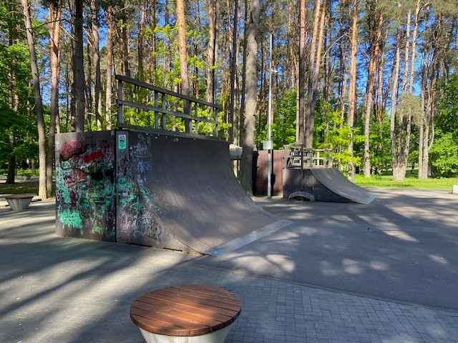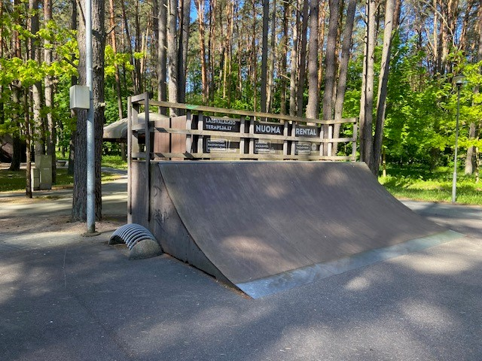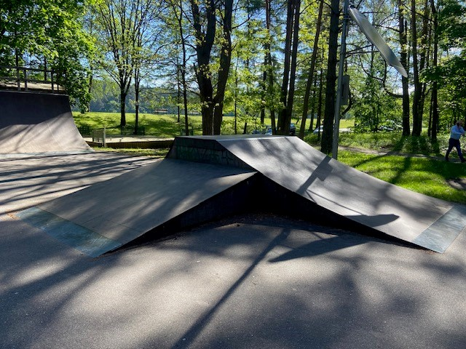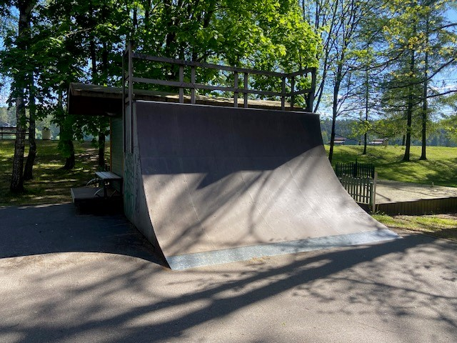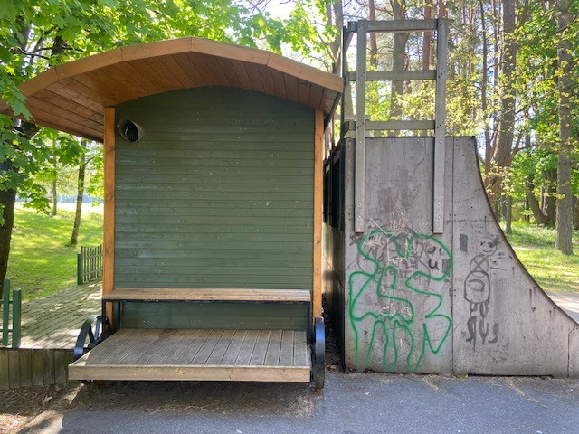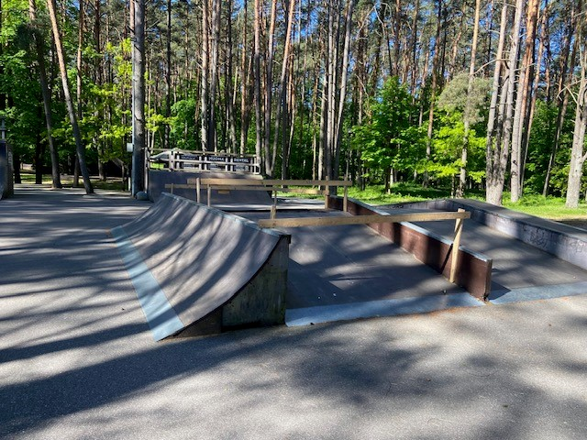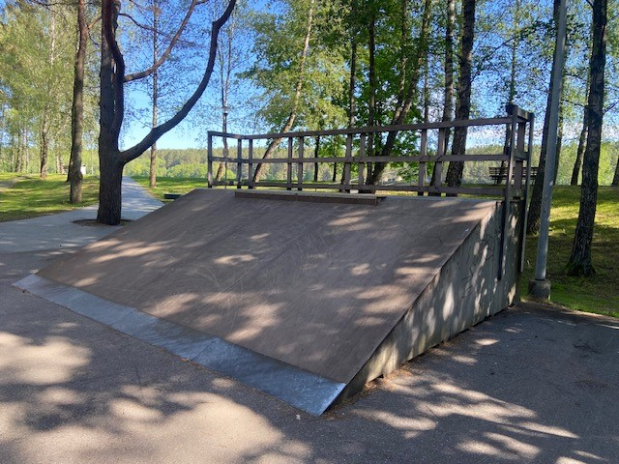

Preliminari Prekės pastatymo vieta:
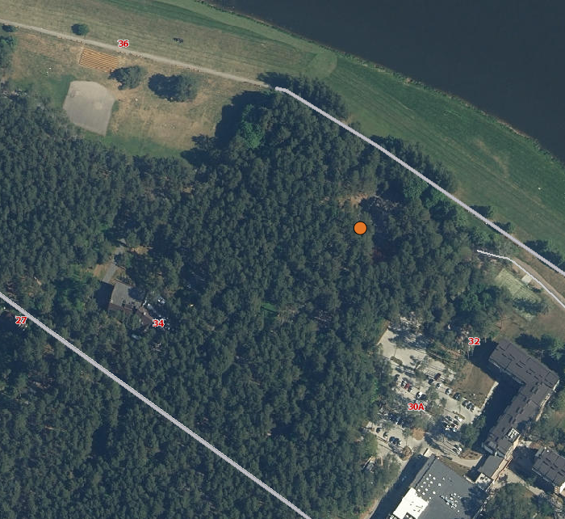
REIKALAVIMAI ATLIEKAMIEMS DARBAMS, PANAUDOJAMOMS MEDŽIAGOMS

Bendra informacija

Po Prekės priėmimo-perdavimo išaiškėjusius trūkumus (defektus) Tiekėjas privalo pašalinti savo lėšomis.

Bendrieji reikalavimai

Vykdydamas darbus Tiekėjas privalo:
      - Visų Prekių formą, spalvą ir kitus vizualinius sprendinius bei įrengimo būdą ir vietas prieš montavimą raštu suderinti su Birštono savivaldybės administracijos Architektūros ir kraštotvarkos skyriaus atstovais;
      - Tiekėjas privalo atsižvelgti į Užsakovo pateiktus motyvuotus techninius sprendinius, pagerinančius Prekės funkcionalumą.
      - Atliekos tvarkomos vadovaujantis Statybinių atliekų tvarkymo taisyklėmis.

___________

